LES RESULTATS DES COUREURS ET COUREUSES DU MONTIGNY LA VAUPALIERE RUNNING CLUB

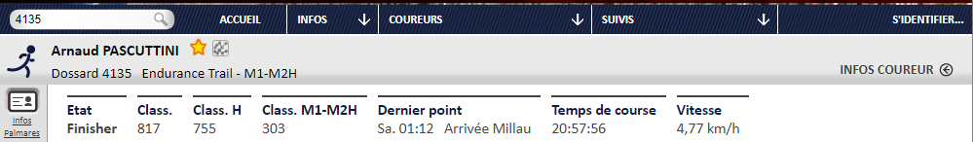
99,5 km / 4230 D+

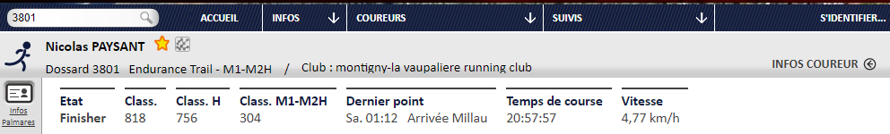
99,5 km / 4230 D+
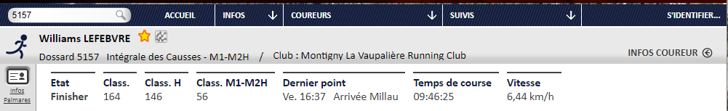
62,7 km / 2680 D+
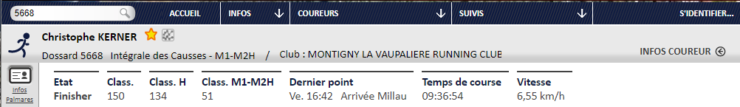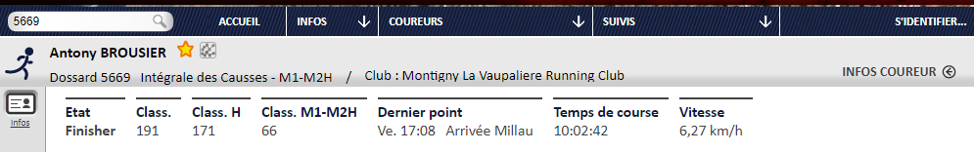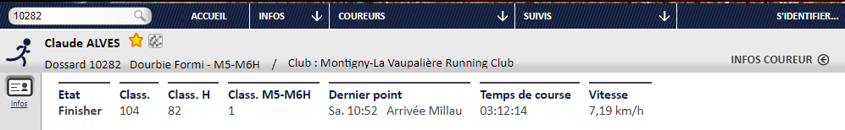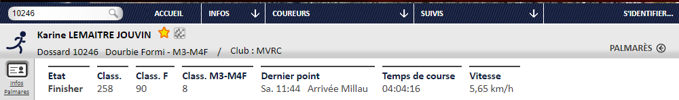
62,7 km / 2680 D+
23 km / 1230 D+
23 km / 1230 D+
62,7 ks / 2680 D+
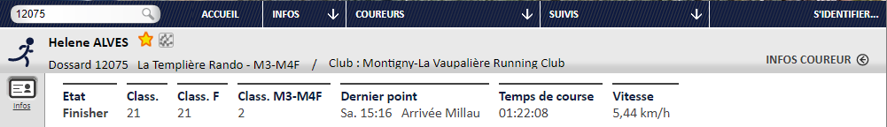
7,3 km / 290 D+
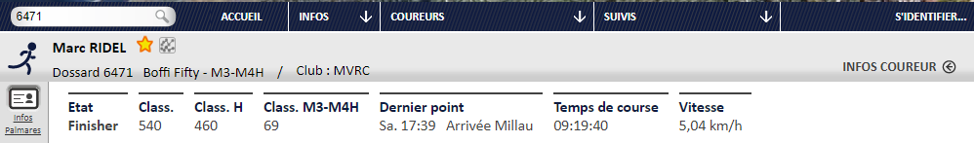
46,6 km / 2370 D+

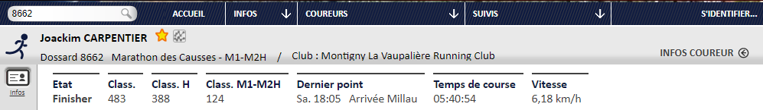
35 km / 2370 D+
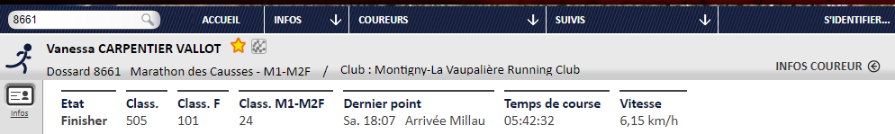
35 km / 2370 D+
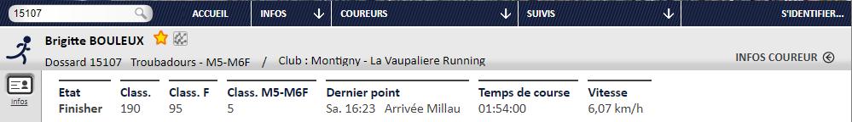
11,4 km / 540 D+
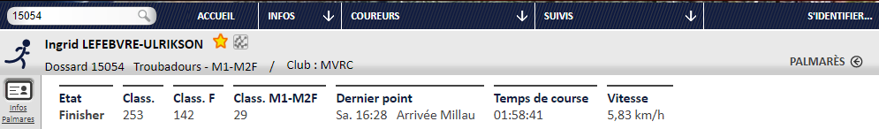
11,4 km / 540 D+
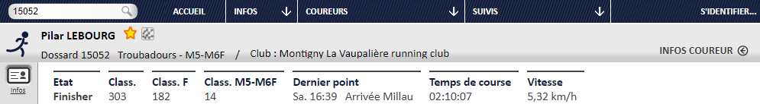
11,4 km / 540 D+
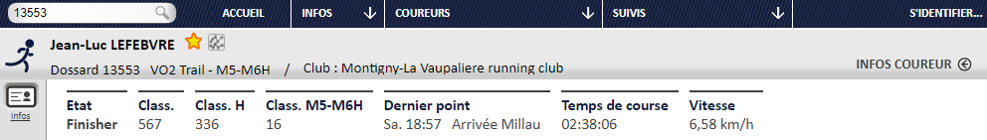
17,7 km / 680 D+
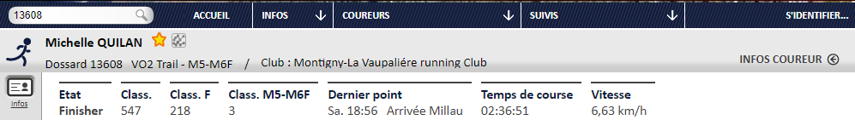
17,7 km / 680 D+
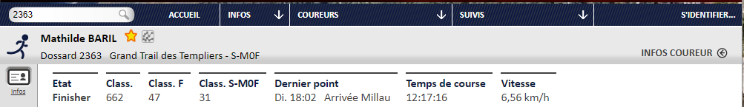
80,1 km / 3490 D+
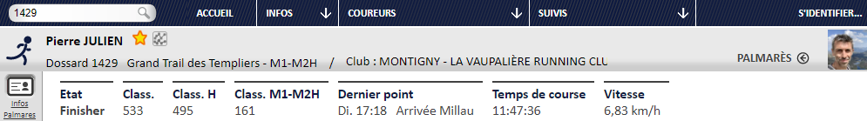
80,1 km / 3490 D+
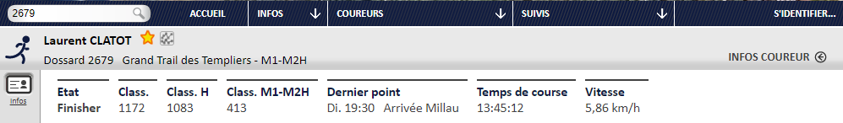
80,1 km / 3490 D+

